　　　　　　　　　　　　自動車販売業者の皆様へ

自動車税（種別割）納付書の受付方法を変更します！

****メール受付は終了しました。※従前の専用メールアドレスは今後使用できませんのでご注意ください。

　　　　　　　　令和5年3月1日から、

おおむね**10台以上**の自動車税（種別割）納付書の交付請求について、

**『大阪府行政オンラインシステム』での受付を開始！**

**マイページで手続きの処理状況の確認をすることができ、ますます便利に♪**

©2014 大阪府もずやん

　　〇令和４年２月１４日から、メールによる自動車税（種別割）納付書の交付請求受付を開始しましたが、

令和５年３月１日からは、『**大阪府行政オンラインシステム』**で受付することとします。

〇**おおむね１０台以上の納付書を請求される場合**にご利用ください。

〇エクセル様式の交付依頼書のデータを添付するなど、請求方法に大きな変更点はありません。

**大阪府行政オンラインシステムで利用者登録**

利用者登録の手順

**1**

▼

大阪府行政オンラインシステムで、「**事業者**」として利用者登録します。

※「個人」として登録を行うと交付請求をすることができません。

利用者登録の手順など、システム操作については下記ホームページをご確認ください。

https://www.pref.osaka.lg.jp/digital_gyosei/tetsuduki_online/

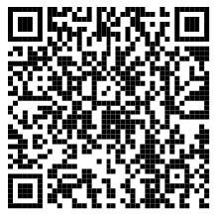

**大阪府のホームページから交付依頼書をダウンロード**

**２**

交付依頼書

ダウンロード

▼

大阪府のホームページ（府税あらかると）から納付書の交付依頼書をダウンロードします。

必ず下記ホームページの「注意事項」等をご確認ください。

https://www.pref.osaka.lg.jp/zei/alacarte/nofusho_tairyo.html

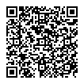

**交付依頼書の作成・オンラインシステムからの送信**

**３**

大阪府行政

オンラインシステム

交付依頼書を作成し、大阪府行政オンラインシステムを通じて送信します。

※FAXによる受付は送信先誤り等のトラブルを防止する観点から対応しておりません。

https://lgpos.task-asp.net/cu/270008/ea/residents/portal/home

▼

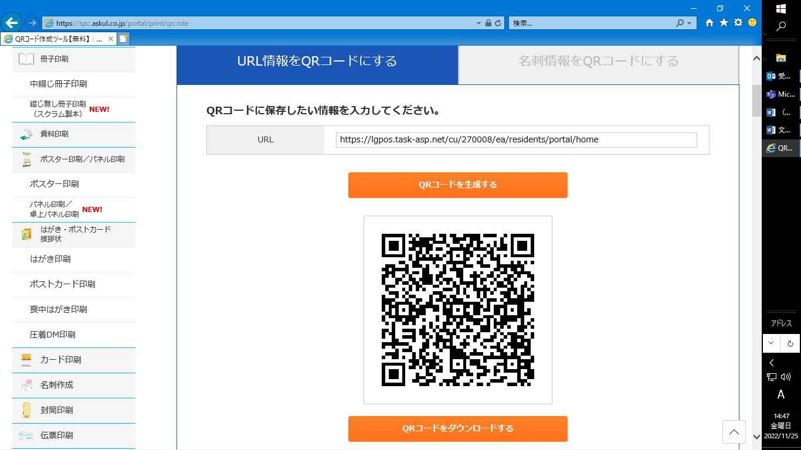

**納付書の受取**

**４**

受付の翌日から３営業日以内に、納付書を発送します。

郵便事情により、お手元に届くまでに時間がかかる場合があります。

※納付書の枚数が５０枚を超える場合は、納付書作成に時間を要する場合がありますのであらかじめご了承ください。



府税のホームページ（府税あらかると）

https://www.pref.osaka.lg.jp/zei/alacarte/

**交付依頼書の作成例は**

**裏面をご覧ください。**

